软件平台：
macOS High Sierra10.13.5，Python3.6，PyCharm

PyCharm的下载与安装：
下载链接：https://www.jetbrains.com/pycharm/download/#section=mac
由于本项目需要很多第三方包，包括numpy、scipy、sklearn、matplotlib等，如果使用Terminal安装会很麻烦，而PyCharm则很好的解决了这个问题，我们可以在设置中直接导入第三方包文件。
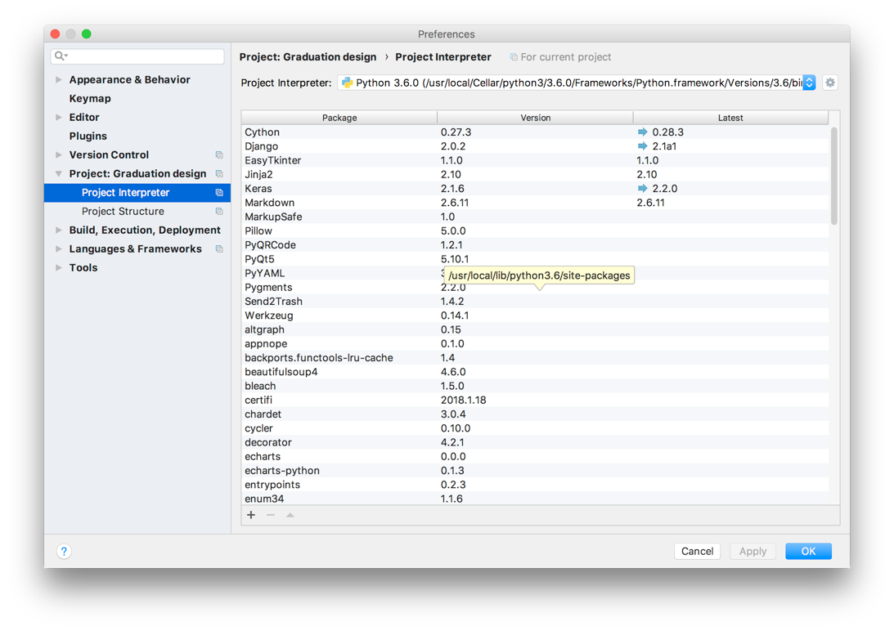
Python3的安装
虽然mac上自带Python2，但在项目中我们使用Python3版本，所以在mac上我们直接通过Homebrew安装Python3即可。
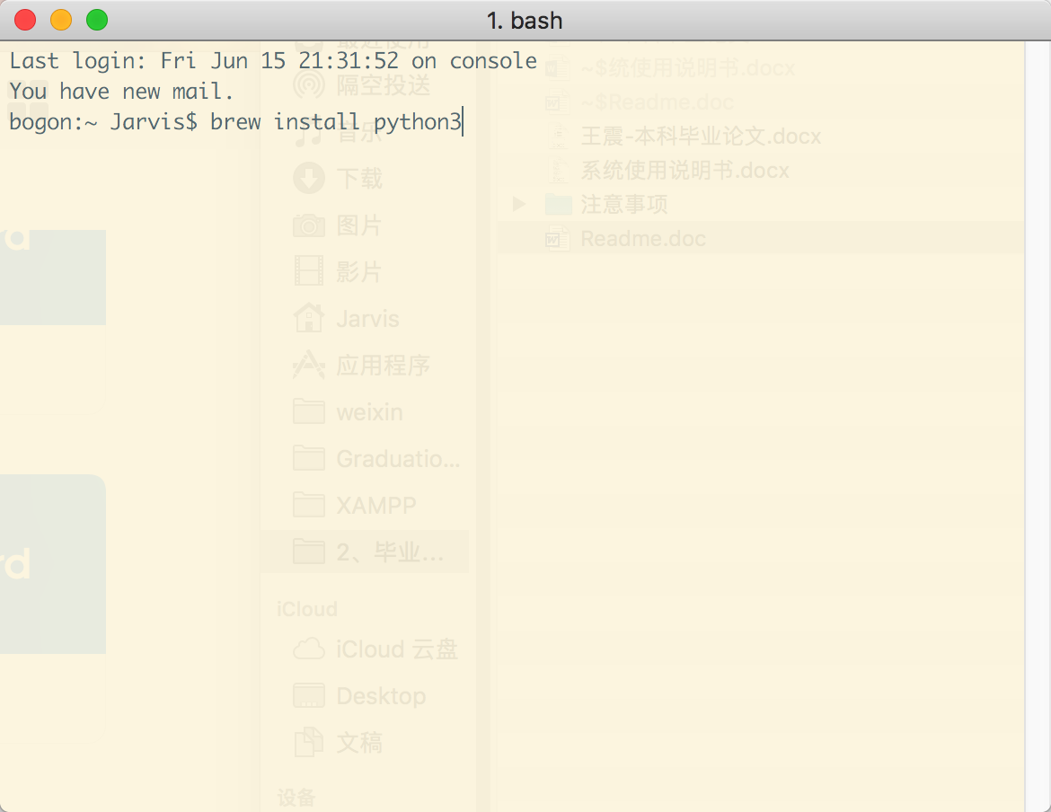
第三方包的安装
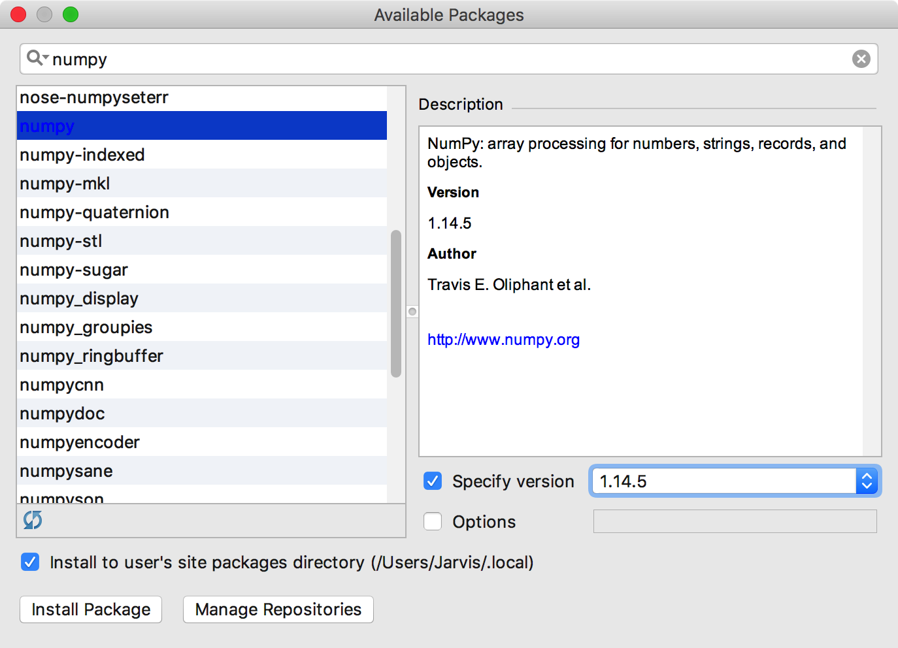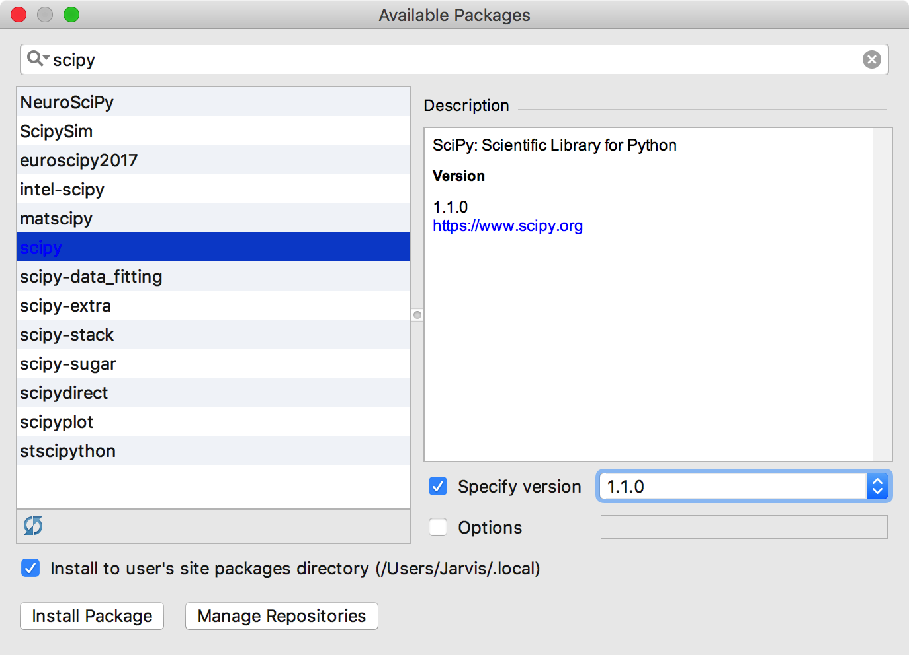
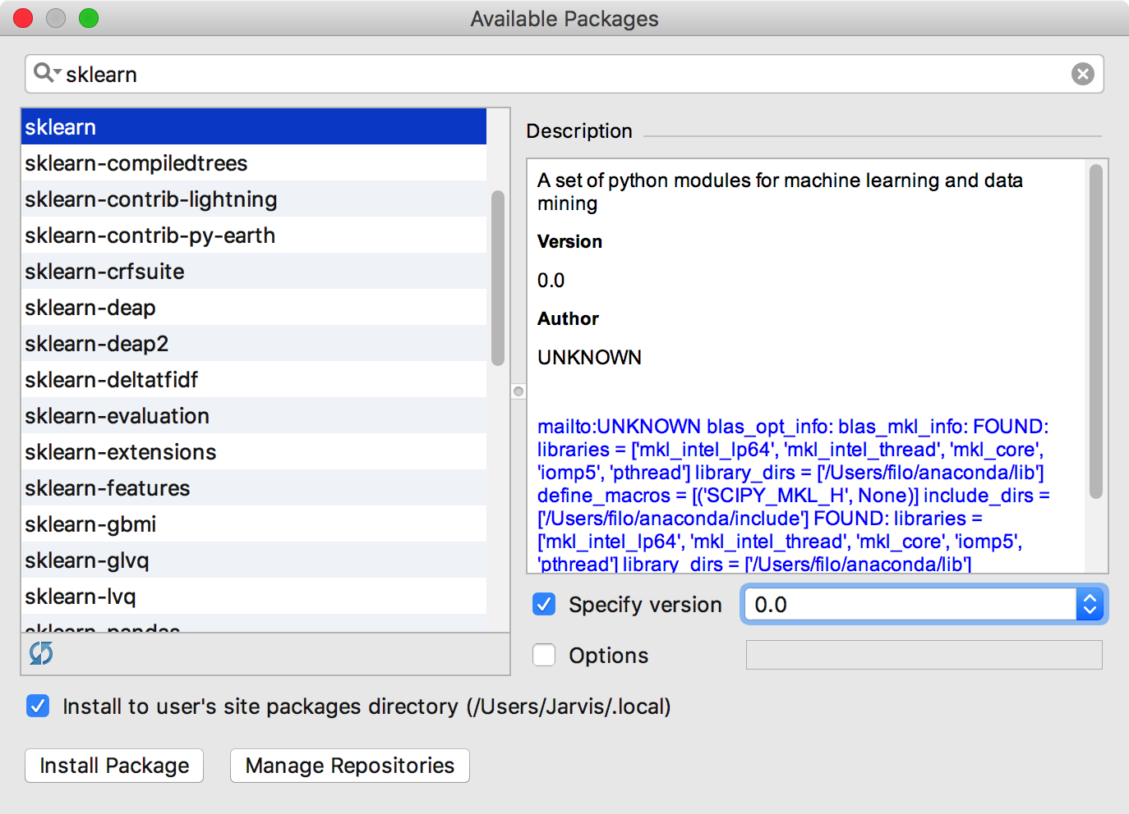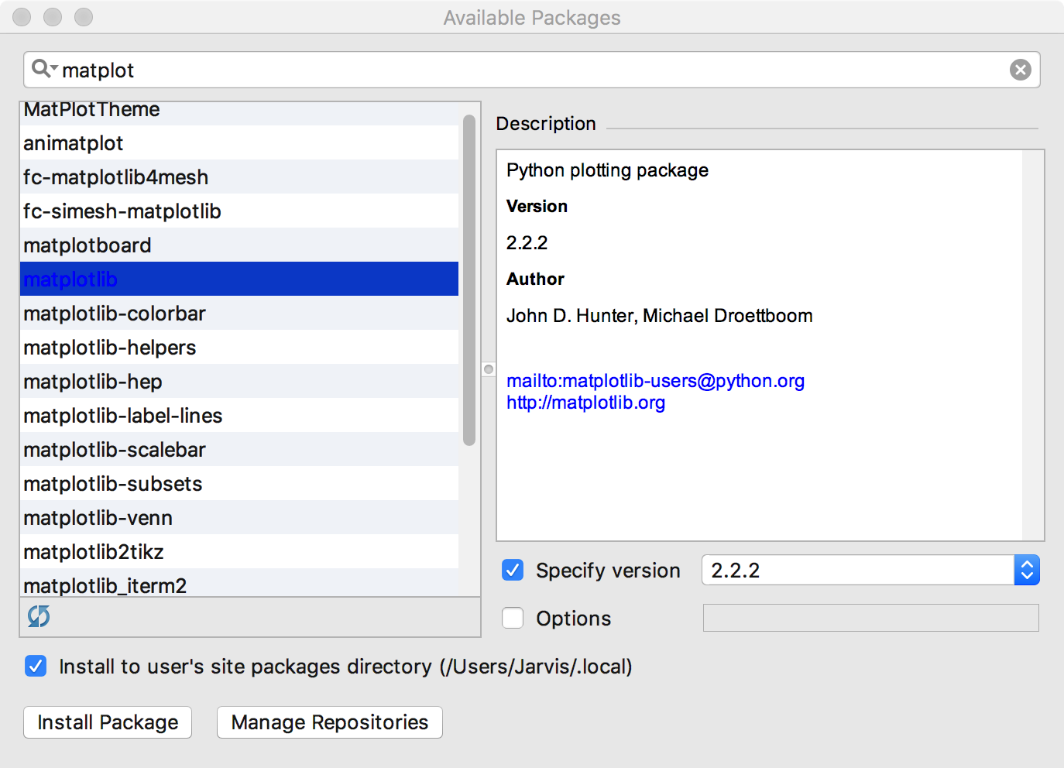
文件的运行
1、环境配置完成之后进行运行设置，选择Python的版本、工作目录等基础设置。
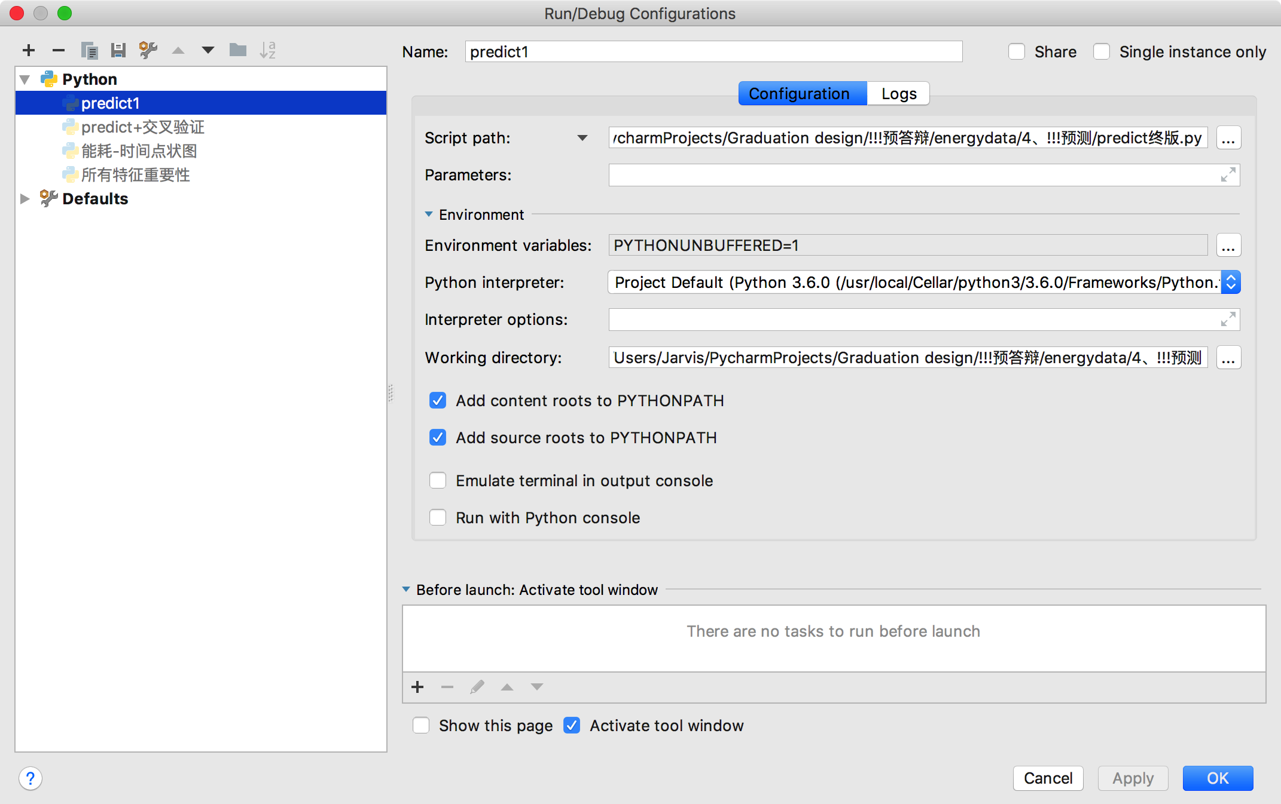
2、运行要运行的文件，首先在下拉栏中选择该项目，之后点击绿色按钮运行程序。
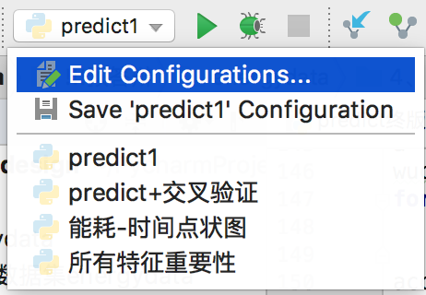
3、在下方Run栏中得到运行结果：
